Osnutek zakona

zveznega ministrstva za zdravje

Peti odlok o spremembi priloge k Zakonu o novih psihoaktivnih snoveh

A. Težava in cilj

Pojav in širjenje vedno novih kemičnih različic novih psihoaktivnih snovi (NPS) na trgu drog neposredno ali posredno ogroža zdravje posameznikov in prebivalstva.

Zaradi molekularne strukturne raznolikosti in kompleksnosti NPS nove različice teh snovi (deloma) niso zajete v obstoječih skupinah snovi v Zakonu o novih psihoaktivnih snoveh. Da bi zajeli vse različice, ki so glede na nove znanstvene ugotovitve po tveganju primerljive z različicami, ki so že zajete v obstoječih skupinah snovi, je treba stalno posodabljati skupine snovi v prilogi k Zakonu o novih psihoaktivnih snoveh.

Cilj tega odloka je vključiti te nove psihoaktivne snovi v Zakon o novih psihoaktivnih snoveh in tako omejiti širjenje in zlorabo teh novih škodljivih različic ter omogočiti ali, odvisno od primera, olajšati njihov pregon.

B. Rešitev

Priloga k Zakonu o novih psihoaktivnih snoveh bo prilagojena trenutnim znanstvenim spoznanjem, tako da se posodobijo nekatere skupine snovi in se vključijo nadaljnje nove psihoaktivne snovi. Razširitev zadeva skupine snovi kanabimimetikov/sintetičnih kanabinoidov in benzodiazepinov ter skupino snovi spojin, pridobljenih iz triptamina. Potrebna revizija priloge k Zakonu o novih psihoaktivnih snoveh je tudi priložnost za njeno prenovitev in pojasnitev.

C. Alternativne možnosti

Ne obstajajo.

D. Proračunski odhodki brez stroškov za zagotavljanje skladnosti

Dodatne zahteve zaradi stroškov usklajevanja na zvezni ravni je treba kriti tako finančno kot z vidika kadrovskih načrtov v ustreznih delih proračuna.

E. Stroški usklajevanja

E.1 Stroški usklajevanja za državljane

Državljani ne smejo imeti dodatnih stroškov zaradi usklajevanja.

E.2 Stroški usklajevanja za podjetja

Podjetja ne smejo imeti dodatnih stroškov zaradi usklajevanja.

E.3 Stroški usklajevanja za upravo

Uprava ne sme imeti dodatnih stroškov zaradi usklajevanja.

F. Dodatni stroški

Ne obstajajo.

Osnutek zakona zveznega ministrstva za zdravje

Peti odlok o spremembi priloge k Zakonu o novih psihoaktivnih snoveh[1]*

z dne […]

Na podlagi oddelka 7 Zakona o novih psihoaktivnih snoveh, ki je bil spremenjen s členom 93 Odloka z dne 19. junija 2020 (Zvezni uradni list (BGBl. I, str. 1328), v povezavi z oddelkom 1(2) Zakona o uskladitvi pristojnosti z dne 16. avgusta 2002 (BGBl. I, str. 3165) in Organizacijsko odredbo z dne 8. decembra 2021 (BGBl. I, str. 5176), zvezno ministrstvo za zdravje v dogovoru z zveznim ministrstvom za notranje zadeve in skupnost, zveznim ministrstvom za pravosodje in zveznim ministrstvom za finance ter po posvetovanju s strokovnjaki odreja naslednje:

Člen 1

Priloga k Zakonu o novih psihoaktivnih snoveh z dne 21. novembra 2016 (Zvezni uradni list (BGBl. I, str. 2615), kakor je bila nazadnje spremenjena s členom 1 Odloka z dne 14. marca 2023 (BGBl. 2023 I, št. 69), se nadomesti z besedilom iz priloge k temu odloku.

Člen 2

Ta odlok začne veljati dan po njegovi objavi.

Odobreno s strani nemškega zveznega parlamenta.

Priloga k členu 1

Priloga

**Predhodne opombe**

Opredelitve skupin snovi iz točk 1 do 7 vključujejo vse možne nabite oblike, stereoizomere in soli navedene snovi. Za nabite oblike in soli se vse mejne molekulske mase, ki jih vsebujejo opredelitve skupin snovi, uporabljajo samo za del molekule, ki izključuje protiion. Opredelitve skupin snovi zajemajo tudi vse možne izotopno substituirane spojine v skladu z naslednjimi opredelitvami skupin snovi.

# 1. Spojine, pridobljene iz 2-fenetilamina

Spojina, pridobljena iz 2-fenetilamina, je vsaka spojina, ki se lahko pridobi iz osnovne strukture 2-feniletan-1-amina (razen samega 2-fenetilamina), ima največjo molekulsko maso 500 u in ustreza modularni strukturi strukturnega elementa A in strukturnega elementa B, ki sta opisana v nadaljevanju.

Obročni

sistem

R

n

R1

N

R2

R4

R3

R5

R6

|  |  |
| --- | --- |
| **Strukturni element A** | **Strukturni element B** |

To vključuje kemične spojine z osnovno strukturo katinona (2-amino-1-fenil-1-propanon):

Obročni

sistem

R,

n)

R1

N

R2

R4

R3

O

|  |  |
| --- | --- |
| **Strukturni element A** | **Strukturni element B** |

Snovi, ki imajo kljub temu, da ustrezajo opredelitvi te skupine snovi, jedro ali osnovno strukturo, opredeljeno v opredelitvah skupine snovi iz točk 2 do 7, in niso zajete v opredelitvi skupine snovi za navedeno število, niso vključene v skupino snovi št. 1.

## 1.1 Strukturni element A

Za strukturni element A so vključeni naslednji obročni sistemi ali strukture, pri katerih je lahko strukturni element B na katerem koli položaju na strukturnem elementu A: fenilni, naftilni, tetralinilni, metilendioksifenilni, etilendioksifenilni, furilni, pirolilni, tienilni,   
piridilni, benzofuranilni, dihidrobenzofuranilni, indanilni, indenilni, tetrahidrobenzodifuranilni, benzodifuranilni, tetrahidrobenzodipiranilni, ciklopentilni in cikloheksilni obroč.

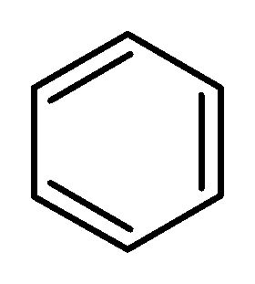 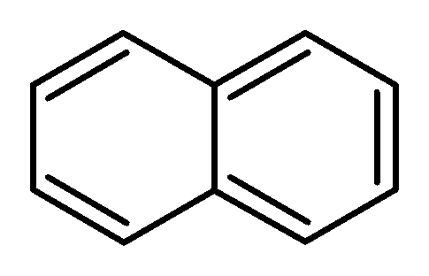

Fenil- Naftil-

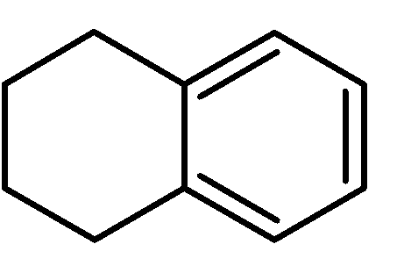 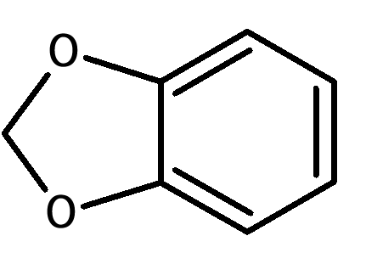

Tetralinil- Metilendioksifenil-

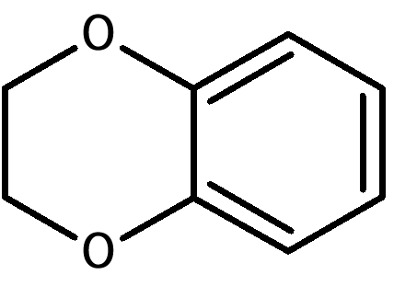 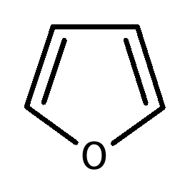

Etilendioksifenil- Furil-

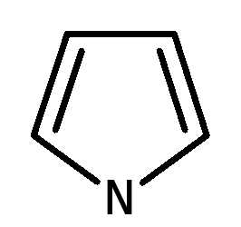 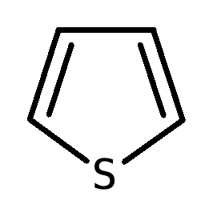 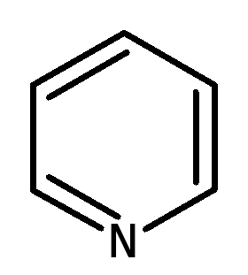

Pirolil- Tienil- Piridil-

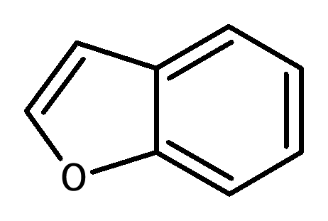 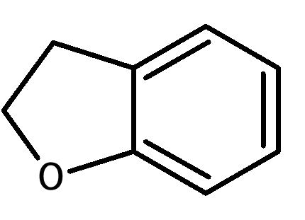

Benzofuranil- Dihidrobenzofuranil-

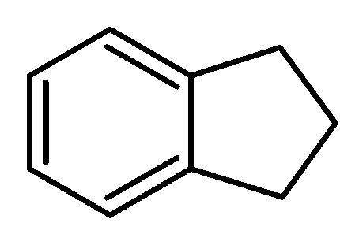 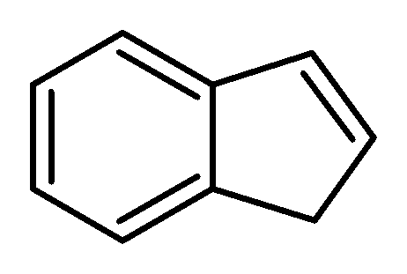

Indanil- Indenil-

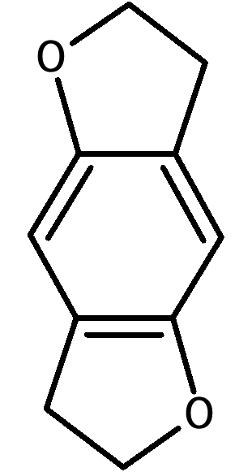 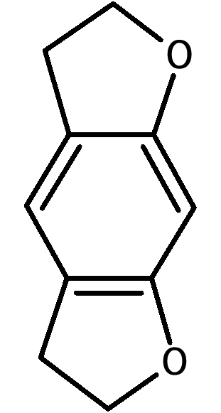 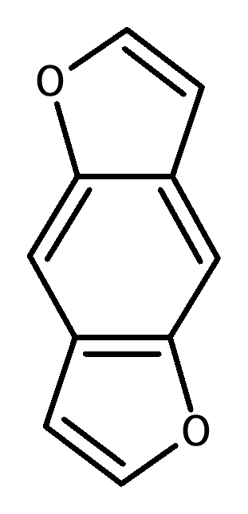 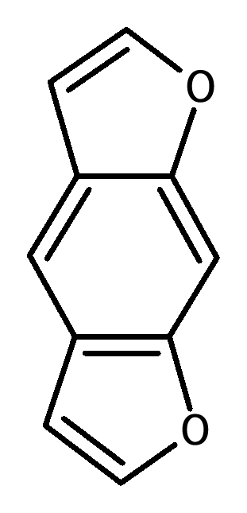

Tetrahidrobenzodifuranil- Benzodifuranil-

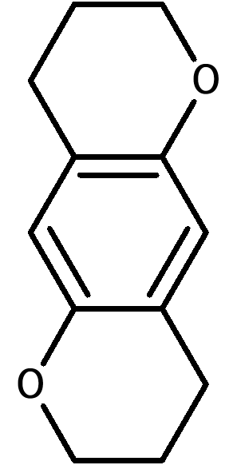 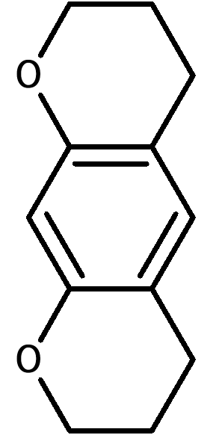  

Tetrahidrobenzodipiranil- Ciklopentil- Cikloheksil-

Ti obročni sistemi so lahko na katerem koli položaju substituirani z naslednjimi atomi ali skupinami atomov (Rn):

vodik, fluor, klor, brom, jod, alkil (do C8), alkenil (do C8), alkinil (do C8),   
alkoksi (do C7), karboksi, alkilsulfanil (do C7) in nitro skupine.

Navedene skupine atomov so lahko substituirane tudi s katerimi koli kemijsko možnimi kombinacijami elementov ogljik, vodik, dušik, kisik, žveplo, fluor, klor, brom in jod. Tako tvorjeni substituenti imajo lahko neprekinjeno dolžino verige največ osem atomov (brez atomov vodika). Atomi obročnih struktur niso vključeni v štetje.

Molekule, v katerih Rn ustvarja ciklične sisteme, spojene s strukturnim elementom A, niso zajete v opredelitvi skupine snovi.

## 1.2 Strukturni element B

2-aminoetilna stranska veriga strukturnega elementa B je lahko substituirana z naslednjimi atomi, skupinami atomov ali obročnimi sistemi:

(a) R1 in R2 na atomu dušika:

vodik, alkilne (do C6), cikloalkilne (velikost obroča do C6), benzilne, alkenilne (do C6), alkinilne (do C6), alkilkarbonilne (do C6), alkiloksikarbonilne (alkilni ostanek do C6), alkiltiokarbonilne (alkilni ostanek do C6), alkilkarbamoilne (alkilni ostanek do C6), arilkarbonilne (arilni ostanek do C10), hidroksi in amino skupine. Vključuje tudi snovi, pri katerih je atom dušika del nearomatskega nasičenega ali nenasičenega cikličnega sistema (npr. pirolidinilne, piperidinilne obroče). Možno je zaprtje obroča atoma dušika, vključno z deli strukturnega elementa B (ostanki R3 do R6). Pri tem mora nastala molekulska struktura ustrezati odstavku 1.2(a) glede na substituente tudi brez zaprtja obroča na strukturni element B. Posledični obročni sistemi lahko vsebujejo elemente ogljika, kisika, žvepla, dušika in vodika. Ti obročni sistemi lahko vsebujejo pet do sedem atomov. Možna je dvojna vez kot most do strukturnega elementa B. Ostanki R1/R2 so lahko prisotni le kot dvovezani radikal (iminska struktura) v obročnem sistemu, ki je posledica zaprtja obroča z deli strukturnega elementa B.

V skupino snovi spojin, pridobljenih iz 2-fenetilamina, niso vključene spojine, pri katerih je atom dušika neposredno integriran v ciklični sistem, ki je aneliran na strukturni element A.

Substituenta R1 in R2 sta lahko še naprej substituirana (v primeru zaprtja obroča šele po zaprtju obroča) s katero koli kemijsko možno kombinacijo elementov ogljik, vodik, dušik, kisik, žveplo, fluor, klor, brom in jod. Nastali substituent R1/R2 lahko ima neprekinjeno dolžino verige največ 10 atomov (brez atomov vodika). Atomi obročnih struktur niso vključeni v štetje.

(b) R3 in R4 na atomu C1 ter R5 in R6 na atomu C2:

vodik, fluor, klor, brom, jod, alkilne (do C10), cikloalkilne (do C10), benzilne, fenilne, alkenilne (do C10), alkinilne (do C10), hidroksilne, alkoksi (do C10), Alkilsulfanilne (do C10) in alkiloksikarbonilne skupine (alkilni ostanek do C10), vključno s kemičnimi spojinami, pri katerih lahko substitucije povzročijo zapiranje obročev s strukturnim elementom A ali obročnimi sistemi, ki vsebujejo ostanke R3 do R6. Ti obročni sistemi lahko vsebujejo štiri do šest atomov.

Navedene skupine atomov in obročni sistemi so lahko substituirane tudi s katerimi koli kemijsko možnimi kombinacijami elementov ogljik, vodik, dušik, kisika, žveplo, fluor, klor, brom in jod. Nastali substituenti R3 do R6 imajo lahko neprekinjeno dolžino verige največ 12 atomov (brez atomov vodika). Atomi obročnih struktur niso vključeni v štetje.

Če so ostanki R3 do R6 del obročnega sistema, ki vsebuje atom dušika strukturnega elementa B, veljajo omejitve iz točke (a) za druge substituente.

(c) Karbonilno skupino v beta položaju glede na dušikov atom (t. i. „bk derivate“, glej sliko osnovne strukture katinona v točki 1: R5 in R6 na atomu C2:   
karbonilna skupina (C=O).

## 2. Kanabimimetiki/sintetični kanabinoidi

**2.1 Spojine, pridobljene iz indola, pirazola in 4-kinolona**

Kanabimimetični agens ali sintetični kanabinoid spojin, pridobljenih iz indola, pirazola ali 4‑kinolona, je vsaka spojina, ki ustreza spodaj opisani modularni strukturi z uporabo strukturnega primera z jedrno strukturo. Spojina je povezana s premostitvenim ostankom na določenem položaju prek mostu in nosi stransko verigo na določenem položaju jedrne strukture.

Slika prikazuje modularno strukturo na primeru 1-fluoro-JWH-018:

Most



Stranska veriga

Jedrna struktura

Premostitveni ostanek

1-fluoro-JWH-018 ima jedrno strukturo indol-1,3-diila, karbonilni most na položaju 3, 1-naftilni premostitveni ostanek in 1-fluorpentilno stransko verigo na položaju 1.

Jedrna struktura, most, premostitveni ostanek in stranska veriga so opredeljeni na naslednji način:

## 2.1.1 Jedrna struktura

Jedrna struktura vključuje obročne sisteme, opisane v točkah od (a) do (h) spodaj. Obročni sistemi v točkah od (a) do (g) se lahko nadomestijo na položajih, prikazanih na naslednjih slikah, s katero koli kombinacijo atomov vodika, fluora, klora, broma, joda in fenilne, metilne, metoksi in nitro skupine kot skupine atomov (ostanki R1 do R3).

Ostanek R spojin, pridobljenih iz 4-kinolona (točka h), je lahko sestavljen iz enega od naslednjih atomov ali naslednje skupine atomov: vodik, fluor, klor, brom, jod in feniltio skupina (pritrditev prek žvepla na jedrno strukturo).

Valovita črta označuje mesto vezave za most. Prekinjena črta označuje mesto vezave za stransko verigo:

1. indol-1,3-diil (X = CH,C-CH3, C-F, C-Cl, C-Br in C-I) in indazol-1,3-diil (X = N) (mesto vezave za most na položaju 3, mesto vezave za stransko verigo na položaju 1)

X = CH, C-CH3, C-F, C-Cl, C-Br, C-I ali N

1. 4-, 5-, 6- ali 7-azaindol-1,3-diil (X = CH, C-CH3, C-F, C-Cl, C-Br in C-I) in 4-, 5-, 6- ali 7-azaindazol-1,3-diil (X = N) (mesto vezave za most na položaju 3, mesto vezave za stransko verigo na položaju 1)



v tem zaporedju:

X = CH, C-CH3, C-F, C-Cl, C-Br, C-I

ali N

4-aza derivati

5-aza derivati

7-aza derivati

6-aza derivati

1. 1*H*-indol-2-on-1,3-diil

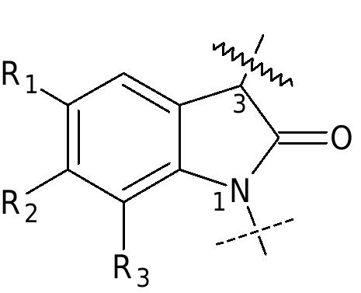

1. Karbazol-1,4-diil  
   (mesto vezave za most na položaju 4,   
   mesto vezave za stransko verigo na položaju 1)
2. benzimidazol-1,2-diil-izomer I   
   (mesto vezave za most na položaju 2,   
   mesto vezave za stransko verigo na položaju 1)



1. benzimidazol-1,2-diil-izomer II   
   (mesto vezave za most na položaju 1,   
   mesto vezave za stransko verigo na položaju 2)

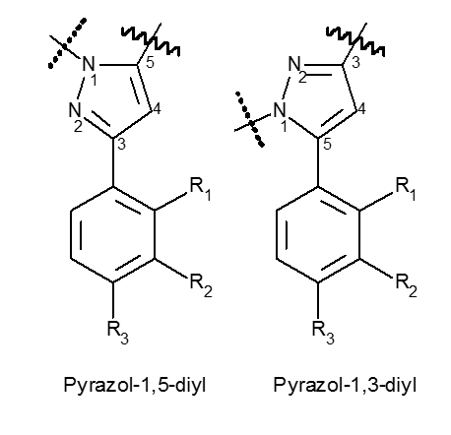

1. pirazol-1,5-diil  
   (mesto vezave za most na položaju 5,   
   mesto vezave za stransko verigo na položaju 1)  
   in

pirazol-1,3-diil   
(mesto vezave za most na položaju 3,   
mesto vezave za stransko verigo na položaju 1)

Pirazol-1,3-diil

Pirazol-1,5-diil



1. 4-hinolon-1,3-diil   
   (mesto vezave za most na položaju 3,   
   mesto vezave za stransko verigo na položaju 1)

## 2.1.2 Most na jedrni strukturi

Most na jedrni strukturi vključuje naslednje strukturne elemente, od katerih je vsak vezan na mesto na jedrni strukturi iz odstavka 2.1.1:

1. karbonilno, metilen-karbonilno (skupina CH2, vezana na jedrno strukturo) in aza-karbonilno skupino;
2. karboksamidno skupino (karbonilno skupino, vezano na jedrno strukturo), vključno s substituenti, ki vsebujejo ogljik in vodik, na amidnem dušiku, ki skupaj s položajem 2 jedrne strukture indola (točka 2.1.1(a): X = CH) tvorijo šestčlenski obroč, in metilen karboksamidno skupino (skupino CH2, vezano na jedrno strukturo);
3. karboksilno (karbonilno skupino, vezano na jedrno strukturo) in metilen karboksilno skupino (skupino CH2, vezano na jedrno strukturo);
4. dušikove heterocikle, vezane neposredno na jedrno strukturo, ki lahko vsebuje tudi druge atome dušika, kisika ali žvepla, z velikostjo obroča do pet atomov in dvojno vezjo z atomom dušika na mestu vezave;
5. hidrazonsko skupino z dvojno vezavo od dušika do položaja 3 jedrne strukture do točke 2.1.1(c).

## 2.1.3 Premostitveni ostanek

(a) Premostitveni ostanek lahko vsebuje kombinacije atomov ogljika, vodika, dušika, kisika, žvepla, fluora, klora, broma ali joda, ki imajo lahko največjo molekulsko maso 400 u in lahko vsebujejo naslednje strukturne elemente:

(aa) katere koli substituirane nasičene, nenasičene ali aromatske obročne strukture, vključno s policikličnimi in heterocikličnimi, kjer je vezava na most možna tudi prek substituenta;

(bb) samovoljno substituirane strukture verige z vsaj enim ogljikovim atomom, vključno s heteroatomi, katerih neprekinjena dolžina verige je največ dvanajst atomov (brez upoštevanja vodikovih atomov).

(b) Mostovi z možnostjo povezovanja več premostitvenih ostankov, npr. mostovi do 2.1.2(b), (d) ali (e), lahko imajo tudi več premostitvenih ostankov, kot so opredeljeni v točkah 2.1.3(a)(aa) in 2.1.3(a)(bb). Omejitev skupne molekulske mase 400 u velja za vsoto premostitvenih ostankov.

## 2.1.4 Stranska veriga

Stranska veriga lahko vsebuje katero koli kombinacijo atomov ogljika, vodika, dušika, kisika, žvepla, silicija, fluora, klora, broma in joda, če niso omejeni v točkah (a) in (b). Stranska veriga ima največjo molekulsko maso 300 u, je povezana s točko jedrne strukture iz točke 2.1.1. Stranska veriga lahko vsebuje naslednje strukturne elemente:

(a) samovoljno substituirane strukture verige z vsaj enim ogljikovim atomom, ki lahko v verigi poleg drugih atomov ogljika vsebujejo samo atome kisika, žvepla in silicija ter katerih neprekinjena dolžina verige je tri do največ deset atomov (brez upoštevanja vodikovih atomov), ob upoštevanju heteroatomov;

(b) nasičene, nenasičene ali aromatske obročne strukture s skupno enim do štirimi atomi ogljika, ki so neposredno vezani ali spojeni prek ogljikovodikovega mostu (nasičene ali mononenasičene, razvejane ali nerazvejane, po izbiri okso-substituirane na položaju 2) in imajo tri do sedem obročnih atomov, vključno s policikli in heterocikli. V primeru policiklov lahko ima vsak obroč tri do sedem atomov v obroču. Poleg ogljika imajo lahko heterocikli atome kisika, dušika in žvepla v obroču. Morebitna prosta valenca atoma dušika v obroču lahko prenaša vodikov atom ali metilni ali etilni ostanek.

**2.2 Spojine, pridobljene iz 3-sulfonilamidobenzojske kisline**

Ta ločena skupina kanabimimetikov/sintetičnih kanabinoidov, ki nimajo modularne sestave, opisane v odstavku 2.1, vključuje snovi, ki imajo eno od jedrnih struktur, opisanih v odstavku 2.2.1, ki lahko vsebuje substituente iz odstavka 2.2.2, in imajo največjo molekulsko maso 500 u.

**2.2.1 Jedrna struktura**

Jedrna struktura vključuje molekule, opisane v točkah (a) in (b). Te so lahko substituirane na položajih, prikazanih na naslednjih slikah, z atomi ali skupinami atomov, kot je določeno v točki 2.2.2 (ostanki R1 do R4):



1. 3-sulfanilamido benzoati
2. 3-sulfanilamido benzamidi

**2.2.2 Ostanki R1, R2, R3 in R4**

(a) Ostanek R1 je lahko sestavljen iz enega od naslednjih atomov ali ene od naslednjih skupin atomov: vodik, fluor, klor, brom, jod, metil, etil in metoksi skupina.

(b) Ostanek R2 je lahko sestavljen iz enega od naslednjih obročnih sistemov: fenil, piridil, kumil, 8-kinolinil, 3-izokinolinil, 1-naftil ali ostanek adamantila. Ti obročni sistemi so lahko nadalje substituirani s katero koli kombinacijo naslednjih atomov ali skupin atomov: vodik, fluor, klor, brom, jod, metoksi, amino, hidroksi, ciano, metil in fenoksi skupine.

(c) Ostanka R3 in R4 sta lahko sestavljena iz atomov vodika, metilnih, etilnih, propilnih in izopropilnih skupin v kateri koli kombinaciji. Ostanka R3 in R4 lahko tvorita tudi nasičen obročni sistem z velikostjo do sedem atomov, vključno z atomom dušika. Ta obročni sistem lahko vsebuje druge elemente, tj. dušik, kisik in žveplo, ter katero koli kombinacijo elementov, in sicer vodika, fluora, klora, broma in joda. Substitucijo dušikovega atoma v takem obroču urejajo možnosti substitucije za ostanka R3 in R4 v stavku 1 točke (c).

**2.3 Spojine, pridobljene iz 6*H*-benzo(c)kromen-1-ola (6*H*-dibenzo(b,d)piran-1-ol)**

Ta ločena skupina kanabimimetičnih agensov/sintetičnih kanabinoidov, ki niso sestavljeni glede na modularno strukturo, opisano v točkah 2.1 in 2.2, vključuje snovi z jedrsko strukturo, opisano v točki 2.3.1, je lahko zasedena s substituenti iz točke 2.3.2 in ima največjo molekulsko maso 600 u.

**2.3.1 Jedrna struktura**

Jedrna struktura vključuje naslednje spojine, pridobljene iz 6*H*-benzo(c)kromen-1-ola (6*H*-dibenzo(b,d)piran-1-ol), ne glede na stopnjo hidrogenacije aromatskega obroča A in položaj preostalih dvojnih vezi, kjer je to primerno. Spojine se lahko na označenih položajih substituirajo z atomi in skupinami atomov iz točke 2.3.2 (ostanki R1 do R5):



**2.3.2 Ostanki R1, R2, R3, R4 in R5**

1. Ostanek R1 je lahko sestavljen iz vodika ali ene od naslednjih skupin atomov: hidroksimetilne skupine, metilne skupine in verige ogljikovodikov (nasičene ali nenasičene, razvejane ali nerazvejane) do C10). Zgoraj navedene skupine atomov se lahko substituirajo z naslednjimi atomi: vodik, fluor, klor, brom in jod.
2. Ostanki R2 in R3 so lahko sestavljeni iz vodika ali naslednjih skupin atomov: metilnih skupin in alkilnih verig (razvejanih ali nerazvejanih, do C5). Zgoraj navedene skupine atomov se lahko substituirajo z naslednjimi atomi: vodik, fluor, klor, brom in jod.
3. Ostanek R4 je lahko sestavljen iz vodika ali ene od naslednjih skupin atomov: metilnih skupin in verige ogljikovodikov (nasičene ali nenasičene, razvejane ali nerazvejane, do C12). Zgoraj navedene skupine atomov se lahko substituirajo z naslednjimi atomi: vodik, fluor, klor, brom in jod.
4. Ostanek R5 je lahko sestavljen iz vodika ali ene od naslednjih skupin atomov: alkil karbonila (razvejan ali nerazvejan, alkilni ostanek do C7); cikloalkilmetilkarbonila s tremi do sedmimi atomi v obroču, vključno s policikli, aril karbonila s tremi do šestimi atomi v obroču, vključno s policikli in heterocikli, arilmetilkarbonila s tremi do šestimi atomi v obroču, vključno s policikli in heterocikli. Pri policiklih lahko ima vsak obroč tri do sedem atomov v obroču. Poleg ogljika imajo lahko heterocikli atome kisika, dušika in žvepla v obroču. Morebitna prosta valenca atoma dušika v obroču lahko prenaša vodikov atom ali metilni ali etilni ostanek.

**3. Benzodiazepini**

Skupina benzodiazepinov obsega 1,4- in 1,5-benzodiazepine ter njihove derivate triazola in imidazola (točka 3.1(a) in (b)) ter nekatere posebej substituirane podskupine teh benzodiazepinov (točka 3.1(c) do (f)). Največja molekulska masa je 600 u v vsakem primeru.

**3.1 Jedrna struktura**

Jedrna struktura vključuje obročne sisteme, opisane v spodnjih točkah (a) do (f). Ti obročni sistemi so lahko substituirani na položajih, prikazanih na naslednjih slikah, z atomi ali skupinami atomov, kot je določeno v točki 3.2 (ostanki R1 do R7 in X):

1. 1,4-benzodiazepini



1. 1,5-benzodiazepini



1. derivati loprazolama
2. derivati ketazolama



1. derivati oksazolama



1. derivati klorodiazepoksida



**3.2 Ostanki R1 do R7 in X**

(a) Ostanek R1 vključuje enega od naslednjih obročnih sistemov, spojenih s sedemčlenskimi obroči jedrnih struktur:

fenilni, tienilni, 4,5,6,7-tetrahidrobenzo[b]tienilni, furanilni in piridilni obroč; heteroatomi v tienilnem, furanilnem in piridilnem obroču se lahko nahajajo na katerem koli položaju zunaj sedemčlenskega obroča jedrne strukture.

Ostanek R1 se lahko še naprej substituira z enim ali več od naslednjih atomov ali skupin atomov v poljubnih kombinacijah in v poljubnih položajih zunaj sedemčlenskega obroča: vodik, fluor, klor, brom, jod, metilne, etilne, nitro in amino skupine.

(b) Ostanek R2 vključuje enega od naslednjih obročnih sistemov:

fenilni, piridilni (z atomom dušika na katerem koli položaju v piridilnem obroču) in cikloheksenilni obroč (z dvojno vezjo na katerem koli položaju v cikloheksenilnem obroču).

Fenilni in piridilni obroč lahko nosita enega ali več naslednjih substituentov v kateri koli kombinaciji in na katerem koli položaju: vodik, fluor, klor, brom, jod, metilne, etilne, nitro in amino skupine.

(c) Ostanek R3 je lahko sestavljen iz vodika ali ene od naslednjih skupin atomov:

hidroksi, karboksilne, etoksikarbonilne, (N,N-dimetil)karbamoilne, sukciniloksi in metilne skupine.

(d) Ostanek R4 je lahko sestavljen iz vodika ali ene od naslednjih skupin atomov:

metilne in etilne skupine.

(e) Ostanka R3 in R4 lahko skupaj tvorita tudi karbonilno skupino (C=O).

(f) Ostanek R5 je lahko sestavljen iz vodika ali ene od naslednjih skupin atomov:

metilne, etilne, (N,N-dimetilamino)metilne, (N,N-dietilamino)metilne, (N,N-dimetilamino)etilne, (N,N-dietilamino)etilne, (ciklopropil)metilne, (trifluorometil)metilne, hidrazidometilne in prop-2-in-1-ilne skupine.

(g) Ostanek R6 je lahko sestavljen iz vodika ali ene od naslednjih skupin atomov:

hidroksi in metilne skupine.

(h) Ostanek R7 je lahko sestavljen iz vodika ali ene od naslednjih skupin atomov:

metilne in etilne skupine.

(i) Ostanka R6 in R7 lahko v primeru 1,5-benzodiazepinov skupaj tvorita tudi karbonilno skupino (C=O).

(j) V primeru 1,5-benzodiazepinov je možna dvojna vez, substituirana z R6 (namesto R2 in R7) na 5-dušikov atom.

(k) Ostanek X vključuje enega od naslednjih atomov ali eno od naslednjih skupin atomov:

kisik, žveplo, imino in N-metilimino skupino. Če je R3, R4 ali R5 sestavljen iz vodika, so lahko ustrezni enoli, tioenoli ali enamini prisotni tudi kot tavtomerne oblike.

**4. Spojine, pridobljene iz** **N-(2-aminocikloheksil)amida**

Spojina, pridobljena iz N-(2-aminocikloheksil) amida, je katera koli kemična spojina, ki se lahko pridobi iz spodaj prikazane osnovne strukture, ima največjo molekulsko maso 500 u in jo lahko zasedajo spodaj opisani substituenti.



Osnovna struktura N-(2-aminocikloheksil)amida se lahko substituira na položajih, prikazanih na sliki, s poljubno kombinacijo naslednjih atomov, razvejanih ali nerazvejanih atomskih skupin ali obročnih sistemov (ostanki R1 do R6):

1. R1 in R2:

vodik in alkilna skupina (do C7).

Vključuje tudi snovi, v katerih je atom dušika del cikličnega sistema (npr. pirolidinil).

Ostanek R1 ali R2 se lahko veže tudi na mesto vezave skupine NR1R2 v šestčlanskem obroču (z oblikovanjem tako imenovane spiro spojine). Ti obroči, ki vsebujejo dušik, imajo lahko obroče velikosti od tri do sedem atomov (en atom dušika in dva do šest atomov ogljika).

1. R3:

vodik in oksaspiro skupina (velikost obroča od tri do osem atomov, vključno z atomom kisika).

1. R4:

vodik in alkilna skupina (do C5).

1. R5 in R6:

fenilni obroč lahko vsebuje katere koli kombinacije naslednjih substituentov na položajih 2, 3, 4, 5 in 6: vodik, brom, klor, fluor, jod in trifluorometil skupina.

Vključene so tudi snovi, pri katerih R5 in R6 skupaj tvorita obročni sistem (do C6) na sosednjih atomih C in vključujeta heteroatome (kisik, žveplo, dušik). Če je v tem obročnem sistemu dušik, lahko nosi substituente vodika in metilne skupine.

Število metilnih skupin (CH2)n med fenil obročem in karbonilno skupino v jedrni strukturi je lahko nič ali ena.

**5. Spojine, pridobljene iz triptamina**

**5.1 Indol-3-alkilamin**

Spojina, pridobljena iz indol-3-alkilamina, je katera koli spojina, ki se lahko pridobi iz spodaj prikazane osnovne strukture, ima največjo molekulsko maso 500 u in lahko nosi substituente, kot je opisano spodaj. Razen triptamina, naravno prisotnih živčnih prenašalcev serotonina in melatonina ter njunih aktivnih metabolitov (primer: 6-hidroksimelatonin).



Osnovna struktura indol-3-alkilamina se lahko substituira na položajih, prikazanih na sliki, z naslednjimi atomi, razvejanimi ali nerazvejanimi skupinami atomov ali obročnimi sistemi (ostanki R1 do R5 in Rn):

1. R1 in R2:

vodik, alkilne (do C6), cikloalkilna (velikost obroča do C6), cikloalkilmetilna (velikost obroča do C6) in alilna skupina.

Poleg tega so vključene tudi snovi, v katerih je atom dušika del pirolidinilnega obročnega sistema.

1. R3:

vodik in alkilna skupina (do C3).

1. R4:

vodik in alkilna skupina (do C2).

1. R5:

vodik, alkilna (do C3), alkilkarbonilna (do C10), cikloalkilkarbonilna (velikost obroča C3 do C6), cikloalkilmetilkarbonilna (velikost obroča C3 do C6), cikloalkiletilkarbonilna (velikost obroča C3 do C6), cikloalkilpropilkarbonilna (velikost obroča C3 do C6) in benzil karbonilna skupina.

1. Rn:

obročni sistem indola se lahko substituira na položajih 4, 5, 6 in 7 z naslednjimi atomi ali skupinami atomov: vodik, fluor, klor, brom, jod, alkilne (do C4), alkiloksi (do C10), benziloksi, karboksamido, metoksi, acetoksi, hidroksi in metiltio skupine na položaju 4 z dihidrogen fosfatom.

Vključene so tudi snovi, pri katerih Rn premošča dva sosednja atoma ogljika na položajih 4, 5, 6 in 7 z metilendioksi skupino.

**5.2** Δ**9,10-ergoleni**

Spojina, pridobljena iz Δ9,10-ergolena, je katera koli spojina, ki jo je mogoče izpeljati iz jedrne strukture, prikazane spodaj, ima največjo molekulsko maso 600 u in jo lahko zasedajo spodaj opisani substituenti.



Jedrna struktura Δ9,10-ergolena se lahko substituira na položajih, prikazanih na sliki, z naslednjimi atomi, razvejanimi ali nevezanimi skupinami atomov ali obročnimi sistemi (ostanki R1 do R4):

(a) R1:

ostanek R1 je lahko sestavljen iz katere koli kombinacije atomov ogljika, vodika, dušika, kisika, žvepla, fluora, klora, broma in joda, razen če so omejeni v skladu s točkama (aa) in (bb). Ostanek R1 lahko ima največjo molekulsko maso 300 u in naslednje strukturne elemente:

(aa) Vodik ali samovoljno substituirane strukture verige z vsaj enim ogljikovim atomom, ki lahko v verigi poleg drugih ogljikovih atomov vsebujejo le atome kisika in žvepla.

(bb) Katere koli substituirane nasičene, nenasičene ali aromatične obročne strukture s tremi do sedmimi atomi v obroču, vključno s policikli in heterocikli, pritrjene neposredno ali spojene prek ogljikovodika (nasičenega ali mononenasičenega, razvejanega ali nerazvejanega s skupno enim do petimi ogljikovimi atomi) ali karbonilne skupine ali alkil karbonilne skupine (alkilnega ostanka do C4, ki karbonilno skupino veže na dušik ergolena) ali alkiloksikarbonilne skupine (alkilnega ostanka do C4, ki karbonilno skupino veže na dušik ergolena) ali sulfonilne skupine. V primeru policiklov lahko ima vsak obroč tri do sedem atomov v obroču. Poleg ogljika imajo lahko heterocikli atome kisika, dušika in žvepla v obroču. Morebitna prosta valenca atoma dušika v obroču lahko prenaša vodikov atom ali metilni ali etilni ostanek.

(b) R2:

vodik, alkilna (do C4), alilna in prop-2-in-1-il skupina.

(c) R3 in R4:

vodik, alkilne (do C5), ciklopropilne, 1-hidroksialkilne (do C2) in alilne skupine.  
Poleg tega so vključene snovi, v katerih je amidni atom dušika del morfolinskega, pirolidinskega ali dimetilazetididnega obročnega sistema.

**6. Spojine, pridobljene iz arilcikloheksilamina**

Spojina, pridobljena iz arilcikloheksilamina, je katera koli spojina, ki jo je mogoče izpeljati iz spodaj prikazane osnovne strukture, ima največjo molekulsko maso 500 u in jo lahko zasedajo spodaj opisani substituenti.



Osnovna struktura arilcikloheksilamina je lahko substituirana na položajih, navedenih na sliki, in sicer z naslednjimi atomi, razvejanimi ali nerazvejanimi skupinami atomov ali obročnimi sistemi (ostanki R1 do R3 in Rn):

(a) R1/R2:

vodik, alkilne (do C6), cikloalkilne (velikost obroča do C6), alkenilne (do C6) in alkinilne skupine (do C6).

Navedene skupine atomov so lahko nadalje substituirane s kemijsko možnimi kombinacijami elementov ogljika, vodika, dušika in kisika. Nastali substituent R1/R2 lahko ima neprekinjeno dolžino verige največ devet atomov (brez vodikovih atomov). Atomi obročnih struktur niso vključeni v štetje.

Vključujejo tudi snovi, v katerih je atom dušika del cikličnega sistema (npr. pirolilni, pirolidinilni, piperidinilni, morfolino ostanki). Ti obročni sistemi lahko vsebujejo elemente ogljik, kisik, žveplo in dušik v obroču in imajo obroč velikosti do sedem atomov. Obročni sistemi so lahko substituirani na katerem koli položaju z naslednjimi atomi ali skupinami atomov: vodik, fluor, klor, brom, jod, hidroksi, alkilne (do C6) in fenilne skupine.

(b) R3:

alkilne (do C6), alkinilne skupine (do C6) ali eden od naslednjih obročnih sistemov: fenilni, pirolilni, piridilni, tienilni, furanilni, metilendioksifenilni, etilen dioksifenilni, dihidrobenzofuranilni in benzotiofenilni ostanki.

Obročni sistemi so lahko povezani z jedrno strukturo na katerem koli kemijskem položaju kot R3 in substituirani na katerem koli položaju z naslednjimi atomi ali skupinami atomov: vodik, fluor, klor, brom, jod, hidroksi, tiolne, alkilne (do C6), alkoksi (do C6), alkilsulfanilne (do C6) in amino skupine, vključno s kemičnimi spojinami, pri katerih substitucije ali neposredna vezava zaprejo obroč s cikloheksilnim obročem. Ti obročni sistemi imajo lahko velikost obroča štiri do šest atomov.

(c) Rn:

cikloheksilni obročni sistem je lahko substituiran na položajih 2 do 6 z naslednjimi atomi ali skupinami atomov: vodik, alkilne (do C6), alkoksi (do C6), hidroksi, fenilalkilne skupine (v alkilni verigi C1 do C4) in okso (= O, dvojno vezan atom kisika na obroču).

**7. Spojine, pridobljene iz benzimidazola**

Spojina, pridobljena iz benzimidazola, je katera koli spojina, ki jo je mogoče izpeljati iz osnovne strukture, prikazane spodaj, ima največjo molekulsko maso 500 u in jo lahko zasedajo spodaj opisani substituenti.



Osnovna struktura je lahko substituirana na položajih, navedenih na sliki, in sicer z naslednjimi atomi, razvejanimi ali nerazvejanimi skupinami atomov ali obročnimi sistemi (ostanki R1 do R4 in Rn):

(a) R1 in R2:

vodik, alkilne skupine (do C3).

Vključuje tudi snovi, pri katerih je dušikov atom amina del morfolino, pirolidino ali piperidinilnega obročnega sistema.

(b) R3 in R4:

vodik, nitro, trifluorometilne, metoksi, trifluorometoksi, ciano skupine, fluor, klor, brom in jod.

(c) Rn:

fenilni obroč je lahko substituiran na položajih 2 do 6 z naslednjimi atomi ali skupinami atomov: vodik, alkilne (do C6), alkoksi (do C5), trifluorometoksi, acetoksi, alkilsulfanilne (do C5), trifluorometilne, hidroksi, ciano skupine, fluor, klor, brom in jod.

Pojasnjevalne opombe

A. Splošni del

1. Cilj in potreba po določbah

Pojav in širjenje vedno novih kemijskih različic novih psihoaktivnih snovi na trgu drog neposredno ali posredno ogrožata zdravje posameznikov in prebivalstva.

Zakon o novih psihoaktivnih snoveh (NpSG) poleg pristopa, ki temelji na posameznih snoveh, iz Zakona o prepovedanih drogah (BtMG) vsebuje ureditev, ki se nanaša na skupine snovi, da bi zakonito preprečili pojav teh snovi ter omejili njihovo distribucijo in razpoložljivost.

Od začetka veljavnosti Zakona o novih psihoaktivnih snoveh z dne 26. novembra 2016 so bile skupine snovi nadalje razvite in prilagojene v skladu z ugotovitvami stalnega spremljanja razvoja na trgu. Nazadnje so bile s tretjim odlokom o spremembi priloge k Zakonu o novih psihoaktivnih snoveh z dne 27. septembra 2022 (Zvezni uradni list (BGBl.) I, str. 1552) posodobljene skupine snovi, da bi vključevale nadaljnje nove psihoaktivne snovi (vključno s skupino snovi sintetičnih kanabinoidov in skupino snovi spojin, pridobljenih iz N-(2-aminocikloheksil)amida). S četrtim odlokom z dne 14. marca 2023 o spremembi priloge k Zakonu o novih psihoaktivnih snoveh (Zvezni uradni list (BGBl.) 2023 I, št. 69) je bila popravljena uredniška napaka glede ločila v točki 5.2(a) priloge k Zakonu o novih psihoaktivnih snoveh.

Ta odlok vsebuje dodatna pojasnila in dodatke k obstoječim skupinam snovi, saj so akterji na trgu drog s ciljno usmerjenimi spremembami ponovno kršili omejitve opredelitev skupin snovi.

Opravljeno je bilo posvetovanje s strokovnjaki, ki bodo vključeni v oddelek 7 Zakona o novih psihoaktivnih snoveh. Ob upoštevanju njihovih glasov za bo priloga k Zakonu o novih psihoaktivnih snoveh spremenjena s členom 1 tega odloka na podlagi pooblastila iz oddelka 7 Zakona o novih psihoaktivnih snoveh in ob upoštevanju obsega sprememb.

Evropski sistem zgodnjega opozarjanja na nove psihoaktivne snovi v zadnjih letih vse pogosteje zbira in prenaša informacije o psihoaktivnih snoveh, ki se v Evropi še niso pojavile in so zato nove. Informacijski sistem, ki ga upravljata Evropski center za spremljanje drog in zasvojenosti z drogami (EMCDDA) in Europol, temelji na nacionalnih podatkih. V Nemčiji informacije o novih snoveh zbirajo zlasti organi kazenskega pregona.

Na voljo so znanstvene ugotovitve o novih psihoaktivnih snoveh. Te ugotovitve vključujejo farmakološko-klinične podatke o načinu delovanja in toksičnosti ter podatke o obsegu zlorabe in s tem povezanim neposrednim ali posrednim tveganjem za zdravje ljudi. Zaradi načina delovanja, obsega zlorabe in s tem povezanih tveganj za zdravje, ki jih povzročajo druge nove psihoaktivnih snovi, je treba te nove psihoaktivne snovi dodati v obstoječih sedem skupin snovi v prilogi k Zakonu o novih psihoaktivnih snoveh.

Širjenje novih snovi spodbuja hitra izmenjava informacij in ustreznih ponudb tistih, ki so dejavni na trgu drog, prek interneta in družbenih medijev. Za varovanje javnega zdravja je zato potreben hiter odziv organa, pristojnega za izdajo ustreznih odlokov, na spreminjajoče se tržne razmere.

1. Glavna vsebina osnutka

S členom 1 se prenavlja priloga k Zakonu o novih psihoaktivnih snoveh na podlagi dovoljenja za izdajanje odlokov iz oddelka 7 navedenega zakona. Obstoječih sedem skupin snovi bo posodobljenih, da bi lahko učinkovito omejili tvegano zlorabo novih psihoaktivnih snovi.

1. Alternativne možnosti

Ne obstajajo.

1. Regulativna pristojnost

Regulativna pristojnost zveznega ministrstva za zdravje za prenovitev priloge k Zakonu o novih psihoaktivnih snoveh izhaja iz oddelka 7 navedenega zakona.

1. Združljivost s pravom Evropske unije in mednarodnimi pogodbami

Ta uredba je združljiva s pravom Evropske unije in mednarodnimi pogodbami, ki jih je sklenila Zvezna republika Nemčija. Spremembe člena 1 so bile priglašene v skladu z Direktivo (EU) 2015/1535 Evropskega parlamenta in Sveta z dne 9. septembra 2015 o določitvi postopka za zbiranje informacij na področju tehničnih predpisov in pravil za storitve informacijske družbe (UL L 241, 17.9.2015, str. 1).

1. Posledice uredbe

Posodobitev skupin snovi, ki so bile predhodno vključene v prilogo k Zakonu o novih psihoaktivnih snoveh, pomeni, da se upravna prepoved ravnanja z novimi psihoaktivnimi snovmi, ki jo ureja odstavek 1 oddelka 3 Zakona o novih psihoaktivnih snoveh, razširi na vse snovi, ki spadajo v posodobljene skupine snovi iz priloge. Enako velja za kazniva dejanja iz oddelka 4 Zakona o novih psihoaktivnih snoveh pri prepovedi ravnanja z novimi psihoaktivnimi snovmi, njihovem dajanju v promet, predpisovanju, proizvodnji in uvozu na ozemlje, na katero se nanaša Zakon za namene dajanja v promet. To bo carinskim in policijskim organom omogočilo, da posredujejo proti nedovoljenemu ravnanju, zlasti proti trgovini, z novimi psihoaktivnimi snovmi, ki bodo v prihodnosti zajete v prilogi k Zakonu o novih psihoaktivnih snoveh.

* 1. Pravna in upravna poenostavitev

Uredba ne predvideva razveljavitve predpisov ali poenostavitve upravnih postopkov.

* 1. Trajnostni vidiki

V osnutku odloka so upoštevani cilji in načela nemške trajnostne strategije. Namenjen je zlasti doseganju tretjega cilja trajnosti „Zagotoviti zdravo življenje za vse ljudi vseh starosti in spodbujati njihovo dobro počutje“, in sicer z omejevanjem širjenja in zlorabe sintetičnih snovi, nevarnih za zdravje, s posodobitvijo skupin snovi iz priloge k Zakonu o novih psihoaktivnih snoveh. Namen predlaganih predpisov je torej varovati zdravje posameznikov in širše javnosti kot celote ter tako ravnati v skladu z vodilnim načelom 3b nemške trajnostne strategije, ki je „Izogibanje nevarnostim in nesprejemljivim tveganjem za zdravje ljudi“.

* 1. Proračunski izdatki brez stroškov izpolnjevanja obveznosti

Za zvezne, državne in lokalne organe ne nastanejo dodatni stroški.

* 1. Stroški izpolnjevanja obveznosti

Za državljane ne nastanejo dodatni stroški izpolnjevanja obveznosti.

Za podjetja ne nastanejo dodatni stroški izpolnjevanja obveznosti.

Za zvezno upravo razširitev nadzora z na novo dodanimi psihoaktivnimi snovmi kot posledica dopolnitve opredelitev skupin snovi iz priloge k Zakonu o novih psihoaktivnih snoveh povzroči le majhen dodaten napor pri pregonu s strani carinskih organov in Zveznega urada kriminalistične policije. Število pregledov je enako.

Za regionalne nadzorne organe in policijske organe lahko navedena razširitev nadzora nad novimi psihoaktivnimi snovmi povzroči povečana prizadevanja za izvrševanje zakonodaje, ki jih trenutno ni mogoče količinsko opredeliti. Tudi tu se domneva, da je dodatno breme v posameznih primerih zelo majhno.

* 1. Dodatni stroški

Ne obstajajo.

* 1. Druge posledice uredbe

Ta uredba nima vpliva na demografsko politiko ali politiko enakih možnosti.

1. Časovne omejitve; vrednotenje

Časovna omejitev uredbe ni predvidena. Priloga k Zakonu o novih psihoaktivnih snoveh se redno pregleduje na podlagi izkušenj, pridobljenih z njenim izvajanjem, in na podlagi novih znanstvenih spoznanj.

B. Posebni del

**K členu 1**

Zaradi obsega in zapletenosti posodabljanja skupin snovi, ki so bile predhodno vključene v prilogo k Zakonu o novih psihoaktivnih snoveh, ki je posledica te uredbe, je treba to prilogo ponovno napisati. Spremembe, ki se nanašajo na posamezne številke ali podpostavke priloge, niso dovoljene. Glede na izkušnje, pridobljene z izvajanjem po začetku veljavnosti Zakona o novih psihoaktivnih snoveh, je posodobitev prejšnjih skupin snovi namenjena razjasnitvi razlage opredelitve zadevne skupine snovi in razširitvi skupin snovi na druge zdravju škodljive psihoaktivne snovi, ki so pomembne z vidika trga.

**Uvodne opombe**

Uvodna opomba je v prvem odstavku razširjena z razlago izotopno spremenjenih spojin. Izotopno označene spojine imajo podobne farmakološke lastnosti, vendar so lahko manj razgradljive in zato učinkovite dlje časa. Prilagoditev je pojasnilo, da so izotopno spremenjene spojine zajete v opredelitvah skupin snovi. To pojasnilo obravnava morebitne pravne negotovosti iz prakse.

**K točki 1 „Sestavine, pridobljene iz 2-fenetilamina“**

V na novo vstavljenem odstavku je upoštevano dejstvo, da je fenetilamino skupina obsežno uporabljan strukturni element v številnih farmakološko aktivnih spojinah in se lahko pojavi tudi v opredelitvah skupin snovi iz točk 2 do 7. V zvezi s tem je v dopolnjeni uvodni opombi v opredelitvi skupine snovi pojasnjeno, da molekule, ki so sicer lahko zajete v opredelitvi skupine snovi iz točke 1, vendar se lahko njihova jedrna ali osnovna struktura uvrsti v skupine snovi iz točk 2 do 7, niso zajete v prilogi k Zakonu o novih psihoaktivnih snoveh, če niso zajete v tam navedenih opredelitvah.

Pododstavek 1.1

V prvem odstavku se na seznamu strukturnih elementov med predzadnjim in zadnjim ostankom vejica nadomesti z „in“, pri zadnjem ostanku pa se vstavi „obroč“. To je namenjeno jezikovnemu poenotenju v prilogi.

Naslednji odstavki točke 1.1 niso spremenjeni.

K točki 1.2

V točki 1.2(a) se v prvem stavku odstavka 1 dopolni in pojasni opredelitev alkiloksikarbonilne (alkilnega ostanka do C6), alkiltiokarbonilne (alkilni ostanek do C6), alkilkarbamoilne (alkilnega ostanka do C6) in arilkarbonilne skupine (arilnega ostanka do C10). Z vključitvijo teh substituentov so vključene pomembne tako imenovane zaščitne skupine. Zaščitno skupino je mogoče enostavno vezati na aminokislinske skupine in jo prav tako enostavno ločiti. S spremembo priloge bodo na ta način spremenjene molekule vključene v opredelitev v prihodnosti. Razširitev zajema zlasti novo nastalo zaščitno skupino terciarne-butilkarboksi skupine, npr. v MDMA in metamfetaminu, ter prepoveduje njeno prodajo. Poleg tega se k zadnjemu ostanku v drugem stavku odstavka 1 doda beseda „obroči“. To je namenjeno jezikovnemu poenotenju v prilogi.

V točki 1.2(a) in (b) se v prvem stavku odstavka 1 v oklepaju cikloalkilnemu ostanku doda besedilo „velikost obroča“. Za alkilsulfanilnim ostankom se črta vejica in vstavi se beseda „in“. V primeru substituenta alkiloksikarbonilne skupine se v oklepaju doda besedilo „alkilni ostanek“. Tri prilagoditve v prvem odstavku so namenjene pojasnitvi obstoječih pravil.

Poleg tega vsebina predpisov ustreza prejšnjim predpisom.

**K točki 2 „Kanabimimetiki/sintetični kanabinoidi“**

Pododstavek 2.1

V točki 2.1.1 se v drugem odstavku črka „g“ v oklepajih spremeni v črko „h“, da se navede pravilno sklicevanje, in se jezikovno pojasni.

Točka 2.1.2(a) je jezikovno pojasnjena.

V točki 2.1.2 se v točkah (b) in (c) dopolni metilen karbonilni substituent, ki mu je pripisan farmakološki učinek.

V točki 2.1.3, v kateri je opisan premostitveni ostanek, je premostitveni ostanek, opredeljen v točki (a)(bb), omejen na dejstvo, da mora imeti struktura verige vsaj en ogljikov atom. Ta vložek izključuje neogljične substituente.

V točki 2.1.4 se v prvem odstavku na seznam možnih atomov vključi silicijev atom. Pri tej širitvi je upoštevan pojav dveh novih derivatov, ki vsebujeta silicij.

V točki 2.1.4 je struktura verige, opredeljena v točki (a), omejena na dejstvo, da mora imeti struktura verige vsaj en ogljikov atom. Ta vložek jasno izključuje neogljične substituente. Ta prilagoditev je namenjena pojasnitvi možnih molekularnih struktur. Poleg tega se največje število atomov poveča s sedem na deset. Ta prilagoditev vključuje obstoječi derivat ADMB-D-5Br-INACA.

K točki 2.2

Točka 2.2.2 je uredniško in jezikovno pojasnjena.

K točki 2.3

Doda se nova točka 2.3. Na novo uvedena podskupina kanabimimetičnih agensov je naslovljena „Spojine, pridobljene iz 6*H* benzo(c)kromen-1-ola (6*H*-dibenzo(b,d)piran-1-ol)“. Vključuje polsintetične dizajnerske droge, pridobljene iz tetrahidrokanabinola, ki so nove na trgu. Te dizajnerske droge zdravju škodujejo in ga ogrožajo. Med drugim so vključeni heksahidrokanabinol (HHC) in derivati, pridobljeni iz njega (HHC-AC, HHC-H in HHC-P). Na novo dodana točka je razdeljena na dve podtočki: točko 2.3.1 Jedrna struktura in točko 2.3.2 Ostanki R1, R2, R3, R4 in R5. Opis substituentov zajema acetate, ki so se že pojavili, njihove razširjene različice ter ciklično nasičene in aromatične različice. Namen vključitve v prilogo je preprečiti trgovino s temi psihoaktivnimi izdelki, ki se trenutno dajejo na trg z nejasno sestavo in brez kakršnega koli nadzora kakovosti, ne da bi bili pri tem potrošniki kazensko odgovorni.

Poleg tega se določbe točke 2 ne spremenijo.

**K točki 3 „Benzodiazepini“**

Točka 3.2(a), (b), (c), (d), (f), (g), (h) in (k) je jezikovno pojasnjena.

V točki 3.2(f) je ostanek „hidrazidometil-“ vključen na seznam atomov ali skupin atomov ostanka R5. Center EMCDDA od oktobra 2022 spremlja 35 benzodiazepinov. Večina teh novih psihoaktivnih benzodiazepinov, ki se spremljajo, je zdravil sirot, ki so jih patentirali proizvajalci zdravil, nato pa jih opustili, ne da bi jih dali na trg. S sprejemom hidrazidometilne skupine se dobi psihoaktivno delujoč benzodiazepin gidazepam, ki ima pri večjih odmerkih zelo resne in škodljive učinke. Neželeni učinki, o katerih so poročali, vključujejo zaspanost, šibkost, odvisnost, dismenorejo in alergijske reakcije. Poročali so tudi o pojavitvi miastenije gravis, avtoimunske bolezni. Rekreativna uporaba gidazepama pomeni znatno večje tveganje za neželene učinke, zlasti pri kombiniranju z drugimi snovmi. Visoki odmerki gidazepama lahko zlasti pri starejših sprožijo motnje koordinacije, ataksijo in hudo mišično šibkost. Opisane interakcije z drugimi snovmi vključujejo okrepitev učinkov alkohola, hipnotikov, nevroleptikov, antipsihotikov in analgetikov. Gidazepam je zdravilo na recept pod trgovskim imenom Gidazepam IC®, ki je na voljo v Ukrajini in Rusiji in je na trg prišlo leta 1997. V Nemčiji in Evropi ni dovoljenja za promet s psihoaktivnim benzodiazepinom. Poleg tega je točka (f) uredniško prilagojena.

Tudi določbe točke 3 niso spremenjene.

**K točki 4 „Spojine, pridobljene iz N-(2-aminocikloheksil)amida“**

Točka 4(a), (b), (c) in (d) je uredniško revidirana.

**K točki 5 „Spojine, pridobljene iz triptamina“**

V točki 5.1 so točke (b), (c) in (d) jezikovno pojasnjene.

V prvem odstavku točke 5.2 se največja molekulska masa poveča zaradi razširitve ostanka R1 s 500 na 600 u v točki 5.2(a).

Točka 5.2(a) se prenovi. Ostanek R1 se preoblikuje tako, da vključuje na novo nastal 1-(2-tienoil)-LSD in druge predhodne sestavine LSD-ja, ki se po absorpciji v telo pretvorijo v LSD s hidrolitično razgradnjo v telesu. Prenovitev odstavka temelji na skupini snovi kanabimimetičnih agensov. Na novo nastali derivati LSD-ja so psihedelične snovi, ki se pri presnovi v telesu pretvorijo v LSD in so že prisotni na trgu drog in se zlorabljajo. Na voljo so že poročila o zastrupitvi z novimi derivati.

Točka 5.2(b) je jezikovno pojasnjena.

Tudi določbe točke 5 niso spremenjene.

**K točki 6 „Spojine, pridobljene iz arilcikloheksilamina“**

Točka 6(a), (b) in (c) je jezikovno pojasnjena.

Razen zgoraj navedenih jezikovnih pojasnil določbe točke 6 niso spremenjene.

**K točki 7 „Spojine, pridobljene iz benzimidazola“**

Točka 7 ustreza prejšnji točki 7.

**Člen 2**

Člen 2 določa začetek veljavnosti odloka.

1. * Priglašeno v skladu z Direktivo (EU) 2015/1535 Evropskega parlamenta in Sveta z dne 9. septembra 2015 o določitvi postopka za zbiranje informacij na področju tehničnih predpisov in pravil za storitve informacijske družbe (UL L 241, 17.9.2015, str. 1).